AUTRICE DEL PROGETTO

Carla Zickfeld

REALIZZAZIONE DEL PROGETTO

Carla Zickfeld & Stefan Karkow

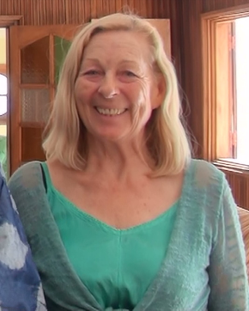 Carla 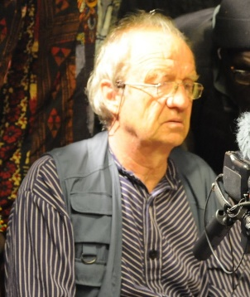 Stefan

TITOLO PROVVISORIO DEL FILM

ISCHIA – Viaggio nella Memoria del suo Territorio

EQUIPAGGIO DEL FILM:

Regia: Carla Zickfeld

Fotografia: Stefan Karkow

PRODUZIONE & COPYRIGHT

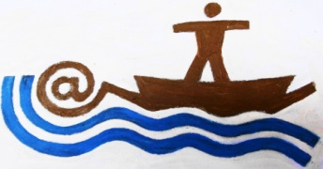

MarNostrum Productions
Sotto il patrocinio del Progetto Tuscia

Carla Zickfeld - è un'artista con formazione in Scienze della Letteratura Germanica. Dal 1987 è impegnata in progetti culturali interdisciplinari e internazionali e collabora con Stefan Karkow, anch'egli artista con formazione in Belle Arti e specializzato in Comunicazione Visiva. In Italia, la coppia di artisti ha fondato e diretto per 20 anni (1988 - 2008) il progetto culturale internazionale e interdisciplinare "Progetto Civitella d'Agliano"- Centro Europeo per l'Integrazione e la Comunicazione delle Arti, riconosciuto dalla Commissione Europea con il Premio “Europa della Cultura” - www.progettotuscia.org - Nel 2009 Carla Zickfeld aveva creato il Progetto “Mare Nostrum - Spazio di Dialogo e Diversità” – www.marnostrum.net - con ricerche esemplari sul campo in Africa dell’Ovest sulle donne della pesca e loro ruolo nella società - www.marnostrum.net - L’apposito film “Dust and Dignity – African Lessons” (2019), premiato in Festival in tutto il mondo, è il riassunto di questo viaggio. Film precedenti: 'Lago Nostro - Futuro Nostro ' (‘Our Lake – Our Future’) 2016 / ‘Poussière et Dignité – Leçons Africaines’ 2019 (Trailer dei 2 film su YouTube)

